Vesijumppaohjeet
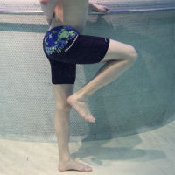
Ennen vesijumppaa on hyvä lämmitellä. Hyviä vaihtoehtoja ovat esim. uiminen tai vesijuoksu 5-10 minuuttia. Toista liikkeitä 10-15 kertaa ja tee 1-3 sarjaa. Jos altaan reunassa ei ole kaidetta, voit käyttää apuna lötköpötköä. Keskity liikkeen suorittamiseen. Älä tee hyppyjä tai kyykkyjä akuutissa vaiheessa tai jos polvi on kovin kipeä.

Yhdellä jalalla seisominen ja polven ojennus
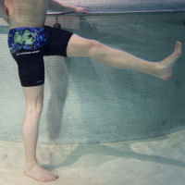
Mene niin syvään kohtaan altaassa, että vesi on noin hartioiden korkeudella ja jalat yltävät pohjaan. Nosta toinen reisi 90 asteen kulmaan polvi koukussa. Ojenna polvi suoraksi ja pidä pari sekuntia. Palauta alkuasentoon. Saat haastetta tasapainoon irrottamalla otteen altaan reunasta.

Lantion keinutus
Aloita paino molemmilla jaloilla pienessä kyykyssä vesi rinnan korkeudella. Lähde keinuttamaan lantiota eeestaas ja siirrä painoa vuoroin varpaille vuoroin kantapäillä. Pyri tekemään jatkuvaa liikettä ilman pysähdystä välissä. Voit pitää myös toista jalkaa hieman edempänä.
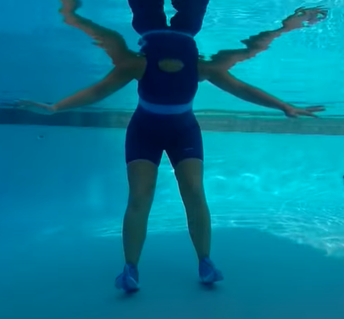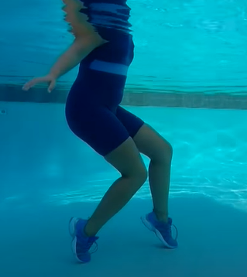

Varpaille nousut
Ota tarvittaessa tukea kaiteesta. Nouse molemmille päkiöille. Voit tehdä liikkeen myös yhdellä jalalla.

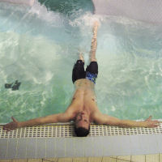
Polskiminen altaan reunalla
Ota kaiteesta kiinni kasviot siihen päin tai selin ja nosta jalat vaakatasoon. Lähde polskimaan jaloilla tehden ensin pientä nopeaa liikettä ja pikkuhiljaa isontaen. Pidä jalat suorana.

Marssi
Nostele kumpaakin jalkaa vuorotellen ylös. Voit tarvittaessa pitää toisella kädellä kaiteesta kiinni. Voit myös kävellä näin sivuttain, eteenpäin tai taaksepäin, jolloin liike muistuttaa enemmän polvennostoja. Lisää nopeutta pikkuhiljaa.

Pyöräily
Ota kaiteesta tai altaan reunasta kiinni selin. Nosta jalat vaakatasoon ja lähde tekemään jaloilla pyöräilyliikettä välillä nopeuttaen välillä hidastaen.
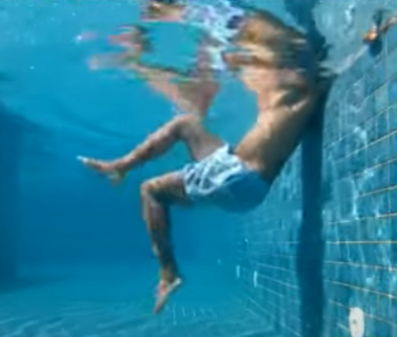
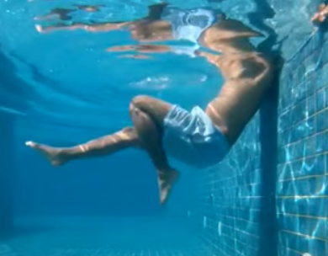

Kyykky
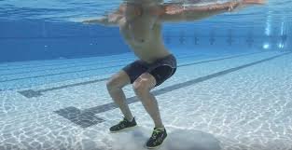
Seiso jalat lantion levyisessä haara-asennossa. Lähde hallitusti kyykistymään alas ja vie takapuolta taakse, kunnes vesi on kaulan korkeudella. Nouse rauhallisesti ylös. Älä anna polvien yliojentua tai kääntyä sisäänpäin.
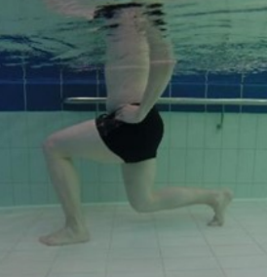
Askelkyykky
Seiso jalat lantion levyisessä haara-asennossa. Vie toinen jalka ensin taakse ja laskeudu alas kaulaa myöten. Paino on koko ajan etujalalla, taaempi jalka on vain tukena. Nouse rauhallisesti takaisin alkuasentoon. Älä anna polven kääntyä sisään päin. Kokeile myös kyykkyä yhdellä jalalla ja pistoolikyykkyä.

Hypyt
Ota sen levyisen haara-asento mistä pääset helpoiten ponnistamaan ylös. Laskeudu hallitusti alas, kunnes vesi on kaulaan asti. Ponnista ylös!
Kokeile myös luisteluloikkia, hyppäämistä yhdellä jalalla eri suuntiin ja hyppäämistä korokkeelle tai portaalle.
Voit myös ponnistaa altaan reunasta. Pidä käsillä kiinni kaiteesta, jalkapohjat kiinni altaan reunassa ja polvet koukussa. Ponnista taaksepäin voimalla. Voit tehdä liikkeen myös etuperin ja ottaa uimalaudan tuomaan vastusta. Pidä uimalauta edessä kädet suorana.
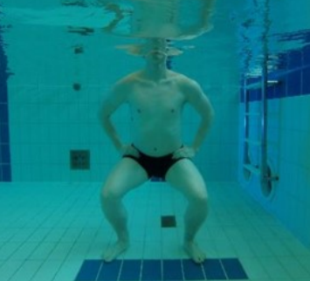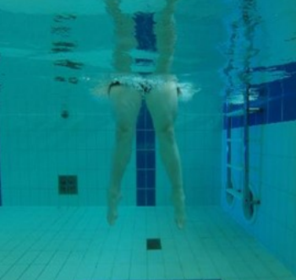
Venyttelyt
Venyttele vesijumpan jälkeen huolla ainakin taka- ja etureisi sekä pohkeet. Pidä venytys 15-60s. Toista kolme kertaa.
